estampes japonaises
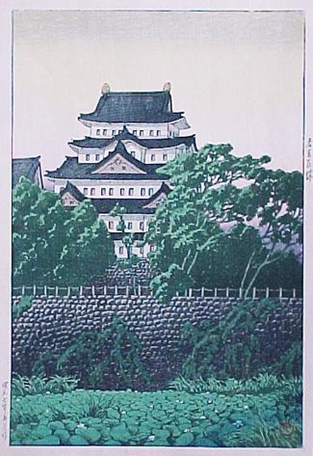

Ce sont des images imprimées par xylographie, dont l’ukiyo-e est la technique la plus connue.
Cela veut dire image du monde flottant ou du temps qui passe. Ce sont des images imprimées avec des planches de bois gravées, produites entre le 17^{ème et le 20ème siècle.}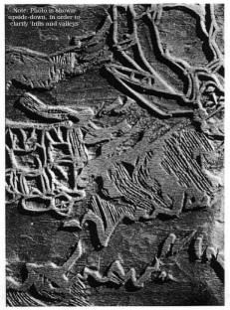
- Les premiers ukiyo-e du 17ème siècle étaient imprimés en noir et blanc (sumizuri-e).
- C’était de l’artisanat commercial, la plupart des commandes provenaient des théâtres, pour leur publicité, et de particuliers pour des images de la vie citadine, de sumos et de gheishas
Une seule planche de bois, reproduisant l’image en relief, était alors utilisée pour l’impression.
Les premières « images du monde flottant » en couleur, qu’on désigne également par nishiki-e sont produites en finissant au pinceau des sumizuri-e, qui est un procédé fastidieux et très cher.
Okomura Masanobu et Suzuki Harunobu sont les premiers à avoir introduit l’impression en couleur, en utilisant donc plusieurs planches de bois pour une même image, une pour chaque couleur.
- Au début du 20ème siècle l’ukiyo-e devient une forme d’art « noble » à part entière motivant la constitution de collections d’originaux, notamment au travers de sa découverte par des artistes européens. A noter: l’inspiration suscitées par ces images du monde flottant chez les artistes sous la forme du "japonisme"
De même, les arts occidentaux et la photographie exercèrent une influence certaine sur les arts graphiques japonais.
On parle alors de nouvelle vague - shinhanga.
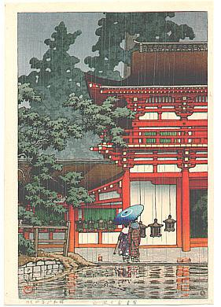^{H.KASUGA}

Dans le cas précis des estampes, entre les graveurs traditionnels de l’ukiyo-e et les maîtres de la nouvelle estampe, on distingue des artistes de transition, dont les travaux témoignent du choc culturel de l’ère Meiji.
La nouvelle vague se caractérise également par le délaissement des colorants naturels pour des colorants chimiques importés d’Allemagne.
Les différentes périodes artistiques de l’ukiyo-e
Edo est la période classique de l’ukiyo-e. Elle correspond au shogunat des Tokugawa qui dura de 1603 à 1868.
Le Japon est alors unifié et connaît une période de paix. Mais c’est aussi une période de centralisme politique oppressant et d’isolationnisme extrême.
D’un autre côté, le calme politique permet le développement d’une prospérité où la classe commerçante se développe, ainsi que, corollairement, la recherche des "plaisirs de ce monde". On peut même parler de période hédoniste. C’est le contexte du développement du théâtre et des quartiers de plaisir, et de celui de ce type d’estampes.
La période Meiji correspond à la chute des Tokugawa et la restauration du pouvoir impérial.
Le Japon est contraint à s’ouvrir au reste du monde après plus de 200 ans d’isolation . C’est un véritable choc culturel dont on trouve le témoignage dans les images produites à cette période.
La concurrence de la photographie fait péricliter l’activité originellement commerciale des productions d’ukiyo-e.
Le mouvement Shin Hanga - la nouvelle vague - est une renaissance de l’ukiyo-e mais comme forme d’art graphique élitiste.
Elle est associée à l’éditeur Watanabe qui rassembla autour de lui des artistes survivants.
- Il leur passait des commandes essentiellement destinées pour des collectionneurs à l’étranger.
- Il développa la production d’ukiyo-e combinant les sujets traditionnels avec des éléments occidentaux comme la lumière et la perspective.
Sosaku Hanga, ce mouvement correspond à un nouveau concept sur ce que devrait être un artiste.
Traditionnellement, la fabrication d’ukiyo-e comporte plusieurs étapes : conception de l’image, la gravure sur bois, l’impression et la publication. Chacune d’entre elle est exécutée par une personne différente mais hautement spécialisée.
Pour les artistes du Sosaku Hanga, un artiste devrait être impliqué dans chacune de ces étapes.
Ce concept, tout comme les sujets produits, sont très proches des courants occidentaux d’alors.

La technique, la xylographie et l’édition d’ukiyo-e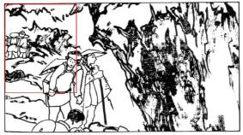
La xylographie, technique parvenue de Chine, se répandit au Japon par les moines bouddhistes qui l’utilisait pour imprimer des images et des textes sacrés.
Ces moines avaient créés des écoles pour les enfants de chonin, leur enseignant la lecture, l’écriture et la culture traditionnelle, normalement réservés aux enfants des castes militaire et de la noblesse. Nombre d’artistes de l’ukiyo-e passèrent par leurs écoles.
- La production traditionnelle d’ukiyo-e est un travail d’équipe de quatre personnes spécialisées dans une fonction particulière : l’artiste, le graveur, l’imprimeur et l’éditeur.
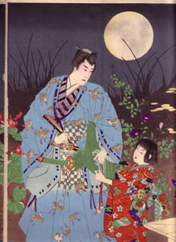
^{L’artiste}
La production de l’estampe débute avec le travail de l’artiste qui dessine les lignes de l’image sur un papier fin et transparent, c’est l’hanshita-e (l’image brute).

^{Le graveur}
intervient alors. Il humidifie l’hanshita-e et l’applique sur une planche de bois de cerisier. Ce bois a une texture ligneuse suffisamment fine et douce pour permettre de graver, ou plutôt sculpter, avec précision de fines lignes continues. Il est aussi suffisamment résistant à la force répétée de l’impression. Le graveur évide alors tout ce qui est entre les lignes du dessin, laissant en relief les tracés exécutés par l’artiste.
Il doit créer des lignes continues aussi fines que celles du nez, des visages et des cheveux ! Il n’y avait aucun moyen technique de rattraper une erreur.
Certains artistes ne se contentaient que de dessiner des lignes schématiques, considérant comme du devoir du graveur de s’occuper du détail des lignes de l’image. On obtient alors ce qui est appelé la « clé », la « base », la planche ou le « bois principal » ).
Les deux faces d’une même planche sont utilisées. Un repère, un angle droit en relief (kentô), constitue le seul repère pour l’imprimeur dans toutes les prochaines étapes.

^{L’imprimeur}
passe les lignes en relief du bois principal à l’encre et imprime une série d’épreuves sur papier, les kyogo .
- Celles-ci sont soumises à l’artiste qui y indique son choix de couleurs devant constituer l’image.
- Les kyogo, avec ces indications, sont alors transmises au graveur qui œuvre alors à produire les « bois » devant imprimer chacune des couleurs. Pour chacun d’entre eux, il grave une face d’une planche de cerisier à partir des épreuves, laissant en relief les surfaces devant être colorées.
L’imprimeur revient à l’action. Il découpe le papier aux dimensions désirées et l’humidifie avant de commencer l’impression : il presse le papier
successivement sur chacun des bois enduits de leur couleur. La teinture pénètre le papier en le frottant avec un tampon gainé d’une feuille de bambou (barren).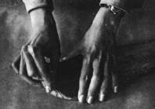
Le bois principal est réutilisé en dernier pour imprimer les lignes noires du dessin. Il s’agit d’un travail extrêmement méticuleux pour pouvoir faire se correspondre entre elles les différents impressions couleurs et celle des lignes. .
- Pour produire certains effets dans des imprimés de luxe, le mica ou des pigments métalliques pouvaient être aussi utilisés.
- Il fallait aussi une grande maîtrise technique pour donner des effets de reliefs à certaines parties de l’image, en appliquant le papier humidifié sur un bois sans pigments.
^{L’éditeur}
était le responsable financier et commercial de la production de l’image.
- C’est lui qui passait commande à l’artiste et payait l’imprimeur et le graveur.
- Il coordonnait l’équipe et supportait entièrement le risque financier.
- Charge à lui de trouver le marché, les commanditaires et les acquéreurs potentiels. On pouvait avoir affaire des productions limitées pour des commandes particulières ou quasi industrielle pour un marché plus important.
La qualité du bois de cerisier permettait de produire jusqu’à 300 estampes sans altérations, pour ce qui pouvait être le premier tirage d’une image.

Alors, quand on attribue une estampe à un auteur, de qui s’agit-il ?

- Justement ou injustement, l’estampe était le plus souvent attribuée à l’artiste, parfois au graveur et plus rarement à l’imprimeur.
- Depuis 1887, une loi japonaise exige que toutes les images imprimées mentionnent les dates d’impression et de publication.
- Depuis lors, l’éditeur est mentionné, souvent par un sceau, sur un bord de l’image.
- En fait, les graveurs et imprimeurs, malgré leurs contributions expertes à la fabrication de l’image, ne sont considérés que comme des exécutants compétents.
Si on a parlé du bois utilisé dans le procédé, le papier et les pigments ont aussi quelques particularités.
- Pour les ukiyo-e traditionnels, le papier était fait spécialement à la main - washi - à partir de moelle de mûrier écrasée en pâte et mélangée à de la colle végétale.
- Ce papier a une qualité qui permet la pénétration de l’encre par frottement tout en empêchant les bavures.
- Il change de composition et d’épaisseur en fonction de l’artiste et de l’époque.
- Le toucher et le son rendus par le papier permettent de déterminer l’originalité d’une estampe.
Quand aux couleurs, les pigments traditionnels étaient naturels et issus de végétaux.
- Ils ont été progressivement remplacés par des teintures artificielles à base d’aniline importées d’Allemagne à partir des années 1860.
- Le principal désavantage des teintures végétales était leur rapide détérioration avec le temps. Quand aux pigments modernes, même s’ils tenaient mieux sur la durée, certains étaient particulièrement sensible à l’humidité et coulaient.

^{Principales Sources :}
Nelly Delay, Le Japon éternel, Découverte Gallimard
Horoshi Yoshida, Japanese woodblock printing, The Sanseido Company Ltd. Tokyo & Osaka 1939
Nagoya TV Ukiyo-e Museum - http://www.nbn.co.jp
Artelino, Art auctions and galleries - http://www.artelino.com
Kanjionline - http://www.kanjionline.com

